2016年東區中小學科技創客(Maker)暨自走車觀摩賽場地平面圖

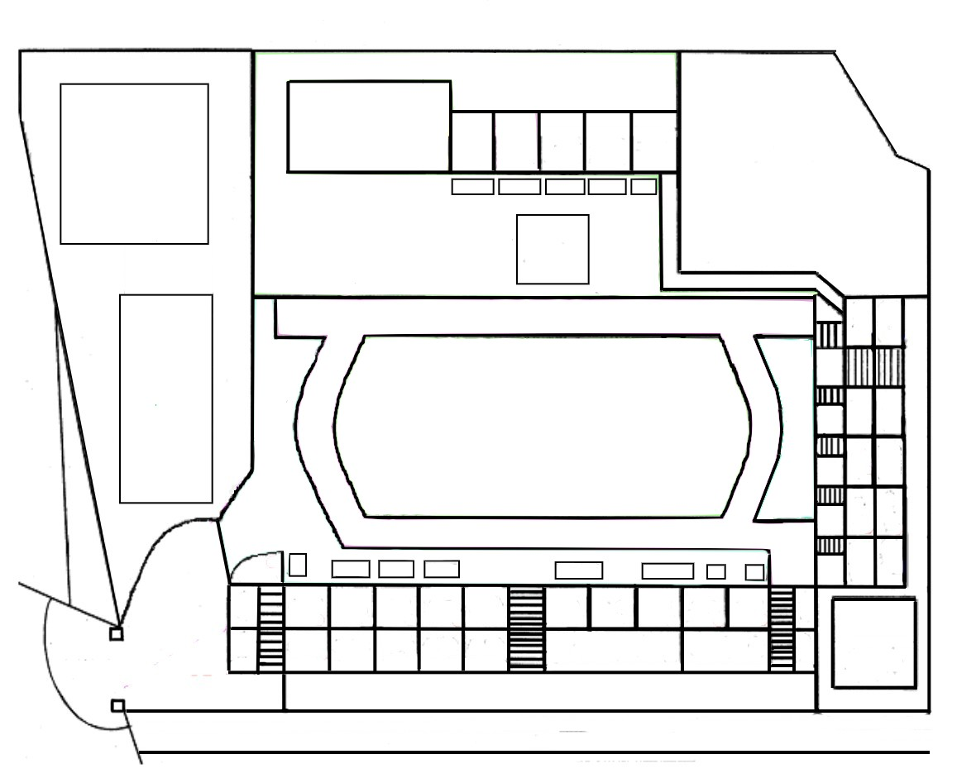

風雨教室-競賽總會場及報到處
創客組競賽場地
籃球場
資源
回收室
遊樂器材區
體育
器材室
工具室

司令台

停
車
場
健康中心
自然教室\

操 場
電腦教室\
綜 合
教室二
國中小組
組裝場地
高中大專組組裝場地
循線自走車競賽場地
一甲
電腦機房
檔案室

交 安
器材室
二甲
藝文教室
教具室

冷 氣
機 房
值勤室
六甲
穿堂
廁所
行動教室
五甲
六乙
綜 合
教室一
四甲
英語教室\
三甲
機關王
教室
廁
所
廚房
校長室
廁所
音樂教室
輔導室
智慧教室
會議室
辦公室
圖書室
廁
所
校門

